Zum Schutz unserer Mitarbeiter, der Umwelt und Betriebseinrichtung möchten wir Sie bitten, uns neben allgemeinen Angaben zur Rücksendung auch mitzuteilen, ob die Ware mit Gefahrstoffen in Berührung kam, bevor Ihr Auftrag bearbeitet werden kann. Bitte legen Sie diese Erklärung den Versandpapieren bei und bringen Sie diese außen an der Verpackung an.
Absender | Empfänger
Firma:  Straße:  Ort:  Ansprechpartner:  Telefon-Nr.:  E-Mail:  Angaben zum Ventil / Ware  Ventilbezeichnung:  Artikelnummer:  Auftragsnummer: | Schubert & Salzer Control Systems GmbH  Serviceabteilung  Bunsenstraße 38  85053 Ingolstadt  E-Mail: Info.cs@schubert-salzer.com  Medienvorauswahl:  Dampf:  Wasser:  Stickstoff:  Kohlendioxid:  Sauerstoff:  Sonstiges:

Rücksendegrund und zutreffende Aktion
Reparatur Überprüfung Umbau Reklamation Falschlieferung/-bestellung Muster
Kostenvoranschlag erwünscht Rücksprache erwünscht Reparaturfreigabe erteilt

Fehlerbeschreibung
- Welcher Teil des Ventils ist ausgefallen?
Regler Ventilsitz Antrieb Spindeldurchführung Sonstiges
- Fehlerbeschreibung:
- Fehlerhäufigkeit: Der Fehler tritt permanent auf Der Fehler tritt nur sporadisch auf

Kontamination und Schutzmaßnahmen

Die Ware war nicht im Einsatz. Die Ware ist nicht mit Schadstoffen in Berührung gekommen.

Die Ware kam mit Schadstoffen in Verbindung, und zwar mit:
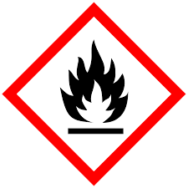Entzündlich | 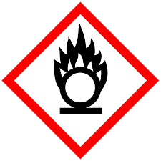Brandfördernd | 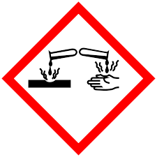Ätzend | 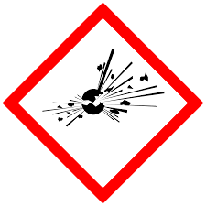Explosiv | 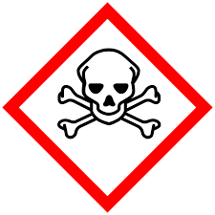Giftig | 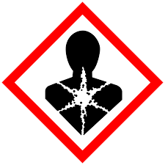Gesundheits-gefährdend | Reizend oder Sensibilisierend | 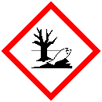Umwelt-gefährlich

Falls die Ware mit Schadstoffen in Berührung gekommen ist, senden Sie uns bitte das Sicherheitsdatenblatt
in deutscher oder englischer Sprache mit.

Die Ware wurde innen und außen gereinigt.

Zur Bearbeitung sind keine besonderen Sicherheitsvorkehrungen notwendig.

Folgende Sicherheitsvorkehrungen sind zur weiteren Bearbeitung notwendig:
Schutzbrille | Schutzhand-schuhe | Gesichtsschutz | Schutz-kleidung | 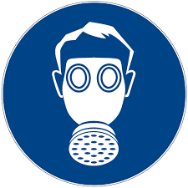Atemschutz

Ort, Datum: Unterschrift:

Mit Ihrer Unterschrift bestätigen Sie, dass Ihre Angaben vollständig und wahrheitsgemäß sind.

